Корреляционный анализ ансамблевого пения

А.В. Бакаев

Исследованию разговорной и вокальной речи с применением акустических и радиотехнических методов и средств, в частности, современных технологий цифровой обработки сигналов, посвящено немало научных работ [1-4]. В то же время такому виду вокального искусства как ансамблевое, а именно хоровое пение, уделяется гораздо меньше внимания.
Хоровая музыка (особенно исполняемая a capella) призвана оказывать на слушателя большое эмоциональное воздействие благодаря своему многоголосию и богатству тембровой окраски за счет присутствия большого числа артистов с индивидуальными тембрами и голосовыми данными. Основная задача дирижера хорового коллектива заключается в организации единообразного звучания и гармонического баланса между партиями. О таком звучании принято говорить «поют как один» [5]. Профессиональный коллектив, состоящий из квалифицированных вокалистов, как правило, решает поставленную перед ним задачу наиболее успешно, поскольку академическая постановка голоса подразумевает выработку правильной певческой «позиции» (согласно терминологии вокальных педагогов). Однако не только благодаря профессиональным действиям руководителя достигается высокий уровень исполнения. Поскольку человек является сложной адаптивной самоорганизующейся системой, вся поступающая ему информация отражается на формировании как физиологических, так и психологических особенностей индивидуума. С точки зрения восприятия и извлечения вокальных звуков наибольшую значимость имеет способность слухового и голосового аппарата человека настраиваться на определенную певческую «позицию». Многие педагоги-вокалисты советуют своим ученикам как можно больше слушать знаменитых профессиональных певцов для того, чтобы голосовой аппарат учащихся настраивался на нужный лад [2]. В данной статье рассматривается существование подобных механизмов и в хоровом пении.
Известно, что в средних и высших профессиональных музыкальных заведениях существуют академические хоры, в которых поют сами студенты. Качество исполнения такого коллектива намного возрастает, когда в него приглашаются квалифицированные певцы. Как известно, это общая практика. Наличие в хоровом коллективе профессиональных «вокалистов-хоровиков» позволяет студентам вначале подсознательно перенимать опыт и манеру исполнения у старших, а при грамотном построении учебного процесса этот процесс переходит в сознательную стадию. Таким образом, происходит самоорганизация певческого аппарата учащегося как сложной адаптивной системы к новым условиям. Такая сонастройка происходит и внутри каждой партии, и в целом в коллективе.
Для иллюстрации данных утверждений выполним объективную оценку звучания хора.
Как известно, вокальная речь является нестационарным случайным процессом (по частоте основного тона, по изменению мгновенной частоты, по распределению спектральных составляющих, квазипериодичность вибрато [6, 7]), и, следовательно, хоровое пение можно рассматривать как нестационарный случайный процесс. Предложенный алгоритм [8] корреляционного анализа голосов профессиональных исполнителей можно применить и для анализа хорового пения.
Для анализа хорового пения воспользуемся одной из информативных статистических характеристик, показывающих взаимосвязь между отдельными реализациями процесса – автокорреляционной функцией [9, 10] и вычислим нестационарные «корреляционные портреты» [11] звучания хора.
Алгоритм измерения автокорреляционной функции нестационарного акустического хорового сигнала был программно реализован в программной среде Matlab. Результаты вычислений представлены ниже. Вычисления проводились для двух фрагментов хорового исполнения: пение отдельной партии (басы) профессионального мужского хора и пение в октаву басов и теноров. На рис. 1 – 5 представлены вычисленные нестационарные автокорреляционные функции («корреляционные портреты») этих фрагментов, а также нестационарная автокорреляционная функция звучания голосов знаменитых певцов: Н. Гяурова и Е. Образцовой и «корреляционный портрет» голоса непрофессионального исполнителя.

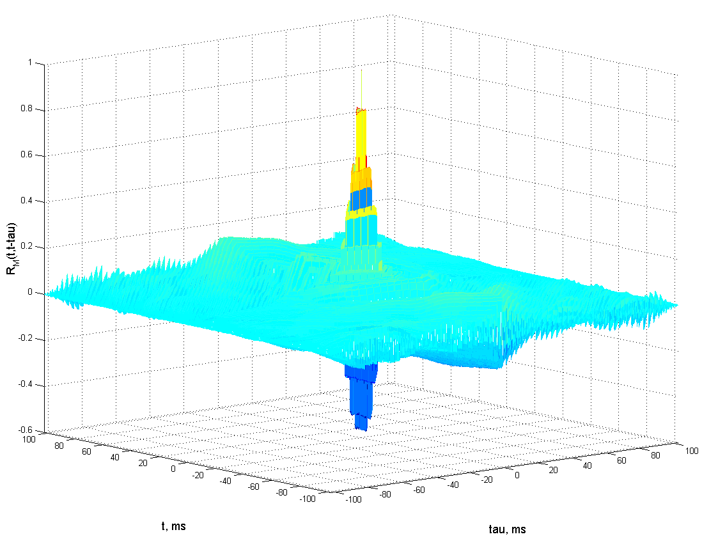
Рис. 1. – «Корреляционный портрет» звучания голоса Н. Гяурова

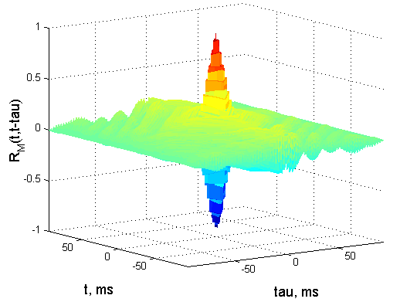
Рис. 2. – «Корреляционный портрет» звучания голоса Е. Образцовой
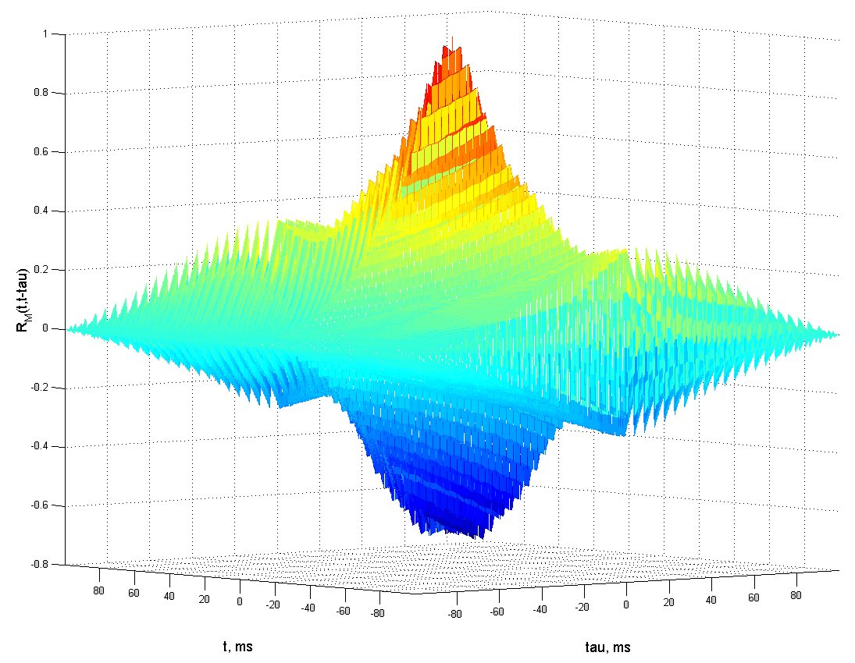
Рис. 3. – «Корреляционный портрет» звучания голоса непрофессионального исполнителя
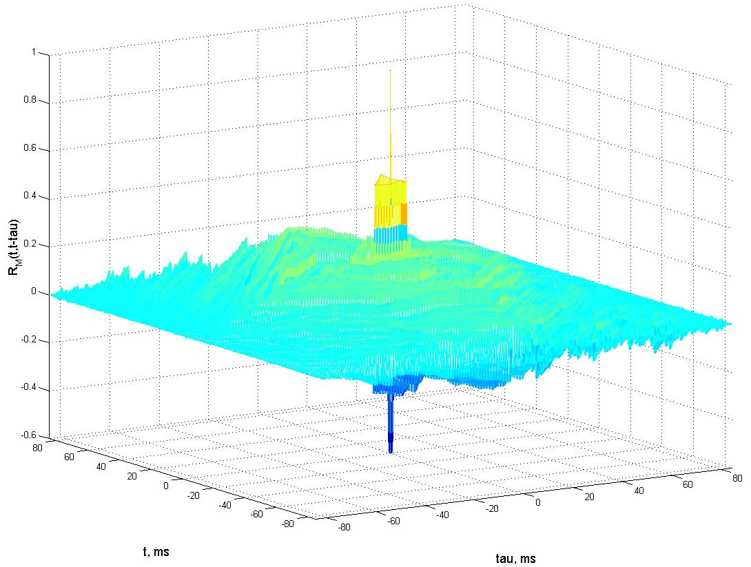
Рис. 4. – «Корреляционный портрет» звучания первого хорового фрагмента (исполнение одной партии; басы)
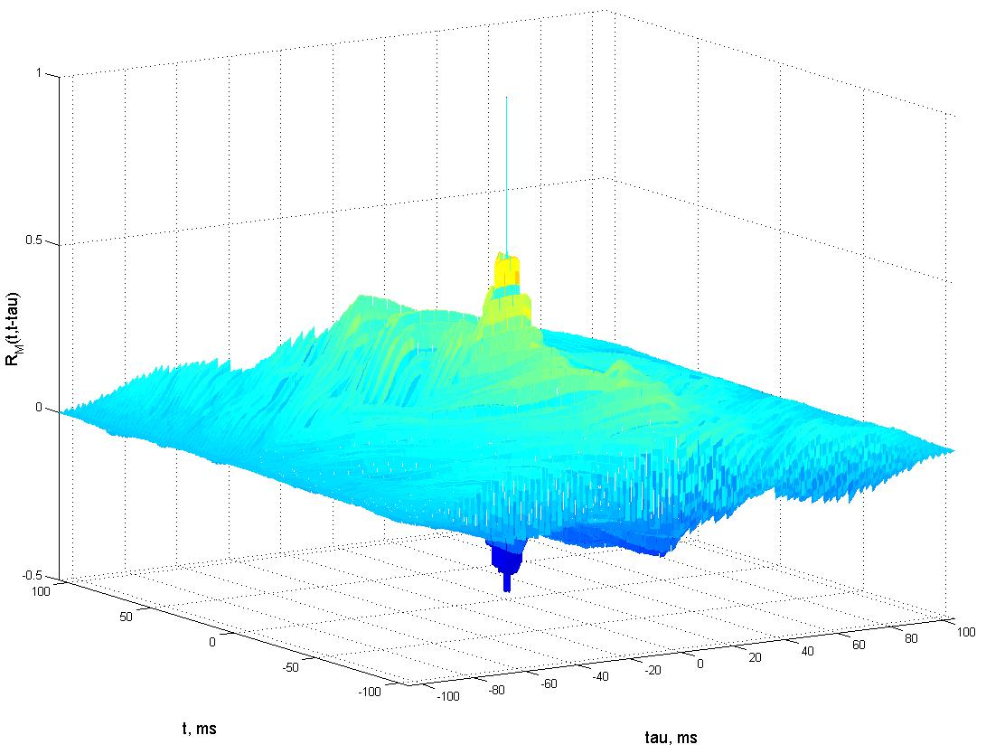
Рис. 5. – «Корреляционный портрет» звучания второго хорового фрагмента (исполнение двух партий в октаву; басы и теноры)

Из приведенных графиков видно, что «корреляционные портреты» профессионального мужского хорового коллектива по своему виду схожи с таким же «портретом», вычисленным для одного высококвалифицированного исполнителя, что дает возможность говорить о высоком уровне самоорганизации как в рамках одной партии, так и в целом в коллективе.
Теперь обратимся к исследованию пения студенческого академического хора.
Была записана одна партия (сопрано) студенток без наличия в ней профессиональных вокалисток, затем совместное звучание. Результаты представлены на рис. 6 и 7.
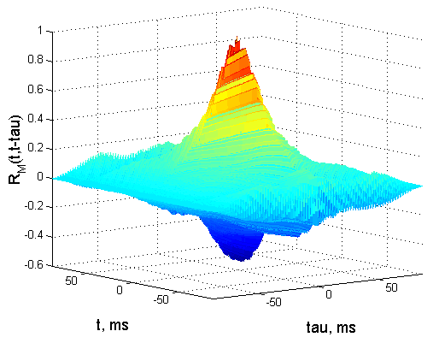
Рис. 6. – «Корреляционный портрет» звучания партии сопрано академического студенческого хора без профессиональных певиц
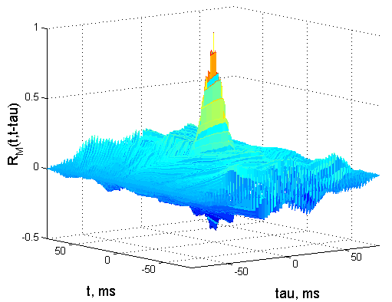
Рис. 7. – «Корреляционный портрет» звучания партии сопрано академического студенческого хора с профессиональными вокалистами
Как видно из рис. 6 и 7 «корреляционный портрет» звучания голосов студентов без профессионалов визуально схож с таким же портретом для одного непрофессионального певца (см. рис. 3), а «корреляционный портрет» совместного исполнения студентов и профессиональных вокалисток также стремится по форме к «корреляционному портрету» профессионального женского голоса (см. рис. 2).
Стоит отметить, что автокорреляционная функция вокальной речи как нестационарного случайного процесса дает возможность объективной количественной оценки исполнения, что подтверждается приведенными выше исследованиями.
Таким образом, удалось получить нестационарные «корреляционные портреты» звучания хора, по которым можно судить о профессионализме как одной партии, так и всего коллектива по визуальной оценке графиков, не имея специальной математической и технической подготовки. Можно сделать вывод о том, что состав исполнителей хора должен подбираться так, чтобы в идеале «корреляционный портрет» звучания этого хора соответствовал «корреляционному портрету» голоса профессионального исполнителя, и приведенный анализ это подтверждает.

Литература:
- Назаров М.В., Прохоров Ю.Н. Методы цифровой обработки и передачи речевых сигналов [Текст]. Москва: Радио и связь. – 1985. – 176 с.
- Морозов В.П. Искусство резонансного пения. Основы резонансной теории и техники [Текст]: Монография / В.П. Морозов. – Москва: ИП РАН, МГК им. П.И. Чайковского, Центр «Искусство и наука». 2002. – 496 с.
- Марьев А.А. О возможности повышения эффективности автоматического интонационного анализа речи [Электронный ресурс] // – «Инженерный вестник Дона», 2012, №3. – Режим доступа: http://ivdon.ru/magazine/archive/n4y2011/553 – Загл. с экрана. – Яз. рус.
- Бакаев А.В. Спектральные и временные характеристики вокальной речи в эмоциональном аспекте [Текст] // Альманах современной науки и образования. Тамбов: Грамота, 2014. №4 (83). С. 28-32.
- Чесноков П.Г. Хор и управление им. Пособие для хоровых дирижеров. Издание третье [Электронный ресурс] // Государственное музыкальное издательство, 1961. – Режим доступа: http://www.horist.ru/biblioteka/hor_i_upravlenie_im/titul.shtml – Загл. с экрана. – Яз. рус.
- Харуто А.В. Об исследовании характеристик вибрато в академическом пении [Текст] // Сб. трудов XVI сессии Российского акустического общества. Т2., — М: ГЕОС, 2005. С. 40-44.
- Бакаев А.В. О некоторых объективных критериях оценки вокальной речи [Текст] // Менеджмент и звукорежиссура музыкальных проектов: актуальные проблемы науки и практики: сборник научных статей / Сост. А.В. Крылова; ред. А.Я. Селицкий. – Ростов н/Д: Издательство РГК им. С.В. Рахманинова. – 2012. – С.223-237.
- Бакаев А.В. Сравнение характеристик вокальной речи на основе корреляционного анализа [Текст] // Материалы международной научной конференции «Инновации в обществе, технике и культуре» - часть 2 – Таганрог: Изд-во ТТИ ЮФУ. – 2008. – С.5-12.
- Korn G.A., Korn T.M. Mathematical Handbook for Scientists and Engineers: Definitions, Theorems, and Formulas for Reference and Review. General Publishing Company. – 2000. – 1151 p.
- Julius S. Bendat, Allan G. Piersol. Random Data: Analysis and Measurement Procedures, Fourth Edition // John Wiley & Sons, Inc., 2010. – Url: http://onlinelibrary.wiley.com/book/10.1002/9781118032428.
- Бакаев А.В. Корреляционный анализ вокальной речи как нестационарного случайного процесса [Электронный ресурс] // – «Инженерный вестник Дона», 2013, №4. – Режим доступа: http://www.ivdon.ru/magazine/archive/n4y2013/1928 – Загл. с экрана. – Яз. рус.

